ESCLARECIMENTO

“PREGÃO ELETRÔNICO N° 047/2021”
“PROCESSO Nº 1339/2021”
“DE: 12 de MAIO de 2.021”
TIPO: MENOR PREÇO DO LOTE

Araraquara, 20 de Maio de 2021.

OBJETO: “CONTRATAÇÃO DE EMPRESA ESPECIALIZADA PARA FORNECIMENTO DE 01 VEÍCULO AUTOMOTOR TIPO ÔNIBUS URBANO, CONFORME ESPECIFICAÇÕES CONTIDAS NO ANEXO I – TERMO DE REFERÊNCIA, PARTE INTEGRANTE DO PRESENTE EDITAL”.

Vimos, através deste, em relação ao pedido de esclarecimento da empresa BUSMASTER LOCADORA E DISTRIBUIDORA DE VEÍCULOS, expor o que segue:

Solicita esclarecimentos e a emissão de simples ERRATA para adequação dos termos do edital, o que sendo publicada em tempo não exige reprogramação da data do certame, buscando seja preservado o espirito da lei 8666/93, com a ampliação da competitividade, isonomia entre os participantes e garantia de atendimento ao interesse público:

No TERMO DE REFERENCIA– MICRO-ÔNIBUS, temos total condição de atender a todas as especificações técnicas, operacionais e de segurança especificadas, porém algumas especificações direcionam pra um único fabricante (VOLARE/MARCOPOLO), impedindo a participação no certame com chassis das fabricas da MERCEDES-BENZ; VOLKSWAGEN, AGRALE E IVECO.

Seguem nossas sugestões para garantir a aplicação na oferta de produtos para esta prefeitura.

Sugestão para errata no TERMO DE REFERENCIA DA SOLICITAÇÃO:

Onde se lê: PNEUS RADIAIS DE 285/70 R 19,5” E RODAS ARO 19,5, (A MARCOPOLO/VOLARE É A ÚNICA FABRICANTE DE ONIBUS DE 10 TONELADAS DO BRASIL QUE USA ESTA MEDIDA)
Leia-se: PNEUS RADIAIS E RODAS COM ARO DE MEDIDAS ORIGINAIS DO FABRICANTE DO CHASSIS

Abaixo segue layout do carro que vendemos normalmente no mercado com chassis VW 10160, AGRALE MA 10 e IVECO 10-190 que atendem plenamente a todas as especificações operacionais do edital com a vantagem de usarem pneus normais de mercado, terem a mesma lotação e conforto determinados com comprimento e entre eixos menores, que possibilitam facilidade circulação nas cidades e operações em estradas de terra, onde carro mais longos de entre eixos maiores sobrem muito mais impactos da via.
Assim sugerimos alterar o comprimento total para mínimo de 9600 mm o que permitirá a participação de todos os fabricantes Brasileiros.
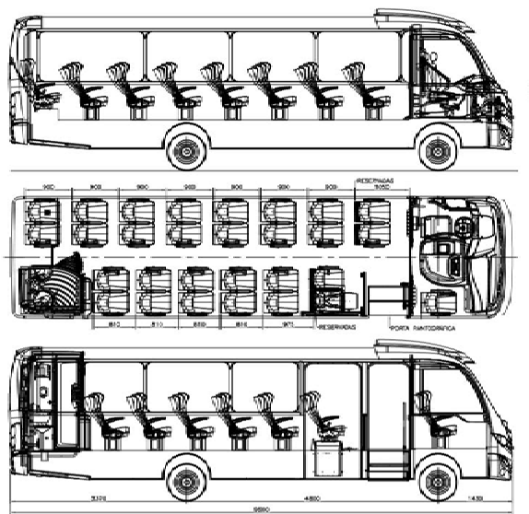

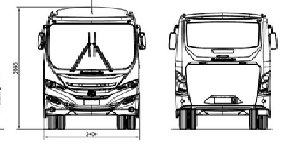

RESPOSTA:
Em tempo, venho esclarecer o que segue:
1 - A requerente alega em seu manifesto que:
“No TERMO DE REFERENCIA– MICRO-ÔNIBUS, temos total condição de atender a todas as especificações técnicas, operacionais e de segurança especificadas, porém algumas especificações direcionam pra um único fabricante (VOLARE/MARCOPOLO), impedindo a participação no certame com chassis das fabricas da MERCEDES-BENZ; VOLKSWAGEN, AGRALE E IVECO.”

Considerando que a própria empresa afirma sua condição em atender a todas as especificações, não sendo a única a se manifestar positivamente, não há de se falar em direcionamento a um único fabricante, considerando ser possível o encarroçamento de chassis de diversos fabricantes.

2 - Quanto à medida de rodas e pneus, é notório que se deve sempre utilizar as medidas indicadas pelo fabricante do veículo, que as determinou na definição do comportamento dinâmico, dirigibilidade, conforto e desempenho geral do veículo, considerando inclusive que o velocímetro e os sistemas de ABS e de controle de tração, entre outros, utilizam essas medidas como referência, assim entendemos que, visando a ampliação da competitividade e possível economia ao erário, e desde que garantido o atendimento a todas a normas pertinentes se mostra vantajosa e necessária a seguinte alteração:

Onde se lê: PNEUS RADIAIS DE 285/70 R 19,5” E RODAS ARO 19,5, (A MARCOPOLO/VOLARE É A ÚNICA FABRICANTE DE ONIBUS DE 10 TONELADAS DO BRASIL QUE USA ESTA MEDIDA)

Leia-se: PNEUS RADIAIS E RODAS COM ARO DE MEDIDAS ORIGINAIS DO FABRICANTE DO CHASSIS.

3 – Quanto à alteração do comprimento total de no mínimo 10.000mm para 9.600 mm, entendemos que não gera prejuízos às especificações e assim visando a ampliação da competitividade e possível economia ao erário, e desde que garantido o atendimento a todas a normas pertinentes se mostra vantajosa e necessária a alteração.
Sem mais, colocamo-nos à disposição para todos os esclarecimentos que por ventura se fizerem necessários.

Sem mais para o momento, nos colocamos a disposição para os esclarecimentos necessários.

Era o que tínhamos a esclarecer.

Assinado no Original
ERNESTO REBUGLIO VELLOSA
Coord. Ex. de Obras Públicas

Assinado no Original
DENIS PETERSON
Pregoeiro

